Formulaire de réservation de l’éco-pack
Prénom et nom du responsable de la manifestation
N° de portable
Email
Nom de la manifestation
Nombre de participants
Nom et adresse de la structure organisatrice
Date de la manifestation
Date souhaitée pour le prêt du matériel
Date souhaitée pour le retour du matériel
(merci de penser à rendre rapidement l’eco-pack pour que d’autres structures puissent également l’emprunter)

Type de manifestation :

Manifestation sportive
Manifestation culturelle
Manifestation touristique
Manifestation agricole
Manifestation maritime
Autre (préciser)

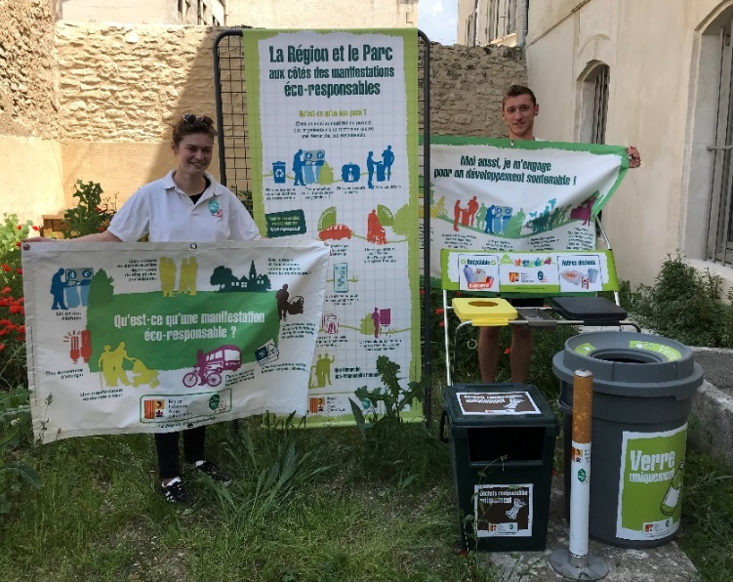

Emprunt du matériel :

Type de matériel | Disponible | Réservé | Emprunté | Retourné
Poubelles de tri composées de : structure métallique + petit cendrier + affiches consignes de tri | 4
Conteneurs à verre | 3
Seaux à bio-déchets | 7
Cendrier mobile | 1
Bâche « Qu’est qu’un évènement éco-responsable ? » | 0
Bâche « Moi aussi, je m’engage » | 1
Kakemono « Qu’est-ce que l’éco-pack ? » | 1
Oriflamme stationnement réservé PMR et covoiturage | 2

J’ai bien pris connaissance du « Guide de prêt à l’attention des organisateurs » et notamment des conditions suivantes :
- Le matériel doit être rapporté propre et en parfait état de fonctionnement.
- L’organisateur doit être couvert par une assurance Responsabilité civile, transmise au plus tard lors du retrait du matériel. Sans quoi l’éco-pack ne pourra être prêté.
OUI

 | Réservation | Emprunt | Retour
Date
Signature de l’organisateur
Commentaires :

